**BÀI THỰC HÀNH TUẦN 4**

**KIẾN TRÚC MÁY TÍNH**

Họ và tên: Đinh Huy Dương

MSSV: 20215020

**Bài 1:**

Đặt giá trị của $s1 = 0x9999

$s2 = 0x7fffffff = 2^31 -1 là giá trị lớn nhất được biểu diễn bởi 32 bit

* Kết quả tổng chắc chắn sẽ bị tràn

Kết quả:

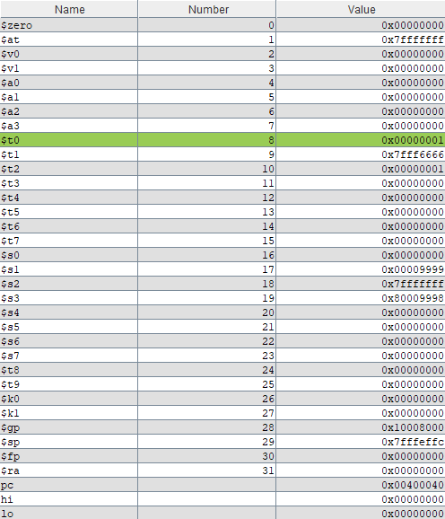

Chương trình kết thúc để thanh $t0 biến thành giá trị 1 (đã phát hiện tràn).

- Trong trường hợp này, chương trình đầu tiên kiểm tra dấu của $s1 và $s2 bằng việc XOR 2 giá trị $s1 và $s2 để kiểm tra xem các bit đầu liệu có XOR ra được giá trị f, tương ứng với kết quả đó bé hơn 0. Gán vào thanh ghi $t1. Nếu $s1 và $s2 là khác dấu thì Overflow sẽ không xảy ra, ngược lại ta sẽ đi tiếp kiểm tra tiếp tổng không dấu của $s1 và $s2. Trong trường hợp này, 0x7ffffff và 0x9999 có kết quả XOR là 0x7fff6666 >0, 2 số cùng dấu dương nên tiếp tục kiểm tra.

- Gán giá trị tổng không dấu của $s1 và $s2 vào $s3. Nếu $s3 > $s1 thì kết quả không bị tràn trong trường hợp $s1 và $s2 cùng dương và sẽ không bị tràn nếu $s3< $s1 nếu $s1 và $s2 cùng âm. Vì ở trên ta đã kiểm tra được $s1 và $s2 cùng dấu, nên chỉ cần kiểm tra xem 1 trong 2 giá trị là âm hay dương để xác định được dấu của 2 giá trị. Nếu 2 số âm, chương trình sẽ rẽ nhánh sang nhãn NEGATIVE để kiểm tra điều kiện của $s3. Trong trường hợp của chúng ta, kiểm tra được 2 số cùng dương, nên chỉ cần so sánh liệu $s3 có lớn hơn $s1 không. Ta thấy tổng = 0x80009998 < $s1 = 0x7fffffff, dẫn tới chương trình chạy đến lệnh nhảy “j” đến nhãn OVERFLOW để gán giá trị $t0 =1, kết thúc chương trình.

- Ta xét trường hợp 2 số khác dấu:

$s1 = 0x9999

$s2 = 0xffffffff = -1

Sau phép XOR ta thấy $t1 = 0xffff6666 < 0 nên chương trình rẽ nhánh sang EXIT, không thay đổi $t0 mặc định =0. Không thể bị tràn.

**Bài 2:**

#Laboratory Exercise 4, Home Assignment 2

.text

li $s0, 0x0563ffa3 # load test value for these function

andi $t0, $s0, 0xff000000

srl $t0, $s0, 24 # Extract the MSB of $s0

andi $s0, $s0, 0xffffff00 # Clear the LSB of $s0

ori $s0, $s0, 0x000000ff # Set the LSB of $s0 to 1

andi $s0, $s0, 0x00000000 # Clear $s0

* Gán giá trị $s0 = 0x0563ffa3
* Lấy MSB của $s0 = 05

+ andi $t0, $s0, 0xff000000: Gán giá trị thanh $t0 = 0x05000000

+ srl $t0, $s0, 24: Dịch sang phải 24 bit để $t0=0x00000005=MSB

* Xóa LSB của $s0: $s0 AND 0xffffff00 = 0x0564ff00

$s0: 

* Đặt LSB của $s0: ( 8 bit cuối =1) $s0 OR 0x000000ff = 0x0564ffff

$s0: 

* Xóa $s0: $s0 AND 0 = 0

**Bài 3:**

a, abs $s0, $s1

Lệnh cơ bản được dịch:

sra $at, $s1, 0x1f

xor $s0, $at, $s1

subu $s0, $s0, $at

Giải thích:

* Gán giá trị tạm thời ở thanh ghi $at bằng 32 bit của 1 hoặc không tùy theo dấu của $s1 thông qua lệnh dịch phải có dấu 31 bit, “sra”. Ví dụ số 0xe1223444 = -51785092 <0, khi dịch phải 31 bit, ta sẽ nhận được giá trị tại $at = ffffffff ( biểu diễn có dấu của số trên đầy đủ là 0xffffe123444). Hoặc nếu cho giá trị $s1 >0 thì $at = 0.
* Từ đó tiếp tục XOR $at với $s1. Nếu $s1 >0 thì $s0 = $s1, $s1 <0 thì $s0 = NOT ($s1).
* Cuối cùng trừ giá trị $s0 với $at, nếu $s1 >0 thì ra chính nó, ngược lại $s1 <0 thì sau phép trừ ra được số bù 2 của $s1 và abs($s1) =số bù 2 của $s1, $s1<0

b, move $s0, $s1

Lệnh cơ bản được dịch:

addu $s0, $zero, $s1

Đây chỉ là lệnh gán giá trị của $s1 vào $s0

c, not $s0, $s1

Lệnh cơ bản được dịch:

nor $s0, $zero, $s1

NOT được biến thành lệnh “nor” $s1 với số 0:

$s1 OR 0 = $s1 -> $s1 NOR 0 = NOT($s1)

d, ble $s1, $s2, LABEL: Nhảy đến LABEL nếu $s1 <= $s2

Lệnh cơ bản được dịch:

slt $at, $s2, $s1

beq $at, $zero, LABEL

**Bài 4:**

#Assignment 4

.text

addi $s1, $zero, 0x00009999

addi $s2, $zero, 0x7fffffff

li $t0, 0 # No Overflow is default status

addu $s3, $s1, $s2 # s3 = s1 + s2

xor $t1, $s1, $s2 # Test if $s1 and $s2 have the same sign

bltz $t1, EXIT # If not, EXIT

xor $t2, $s1, $s3 # Check if $s1 and $s1 + $s2 have the same sign

bgtz $t2, EXIT # If yes, then EXIT

li $t0, 1 # Overflow detected

EXIT:

Kết quả:

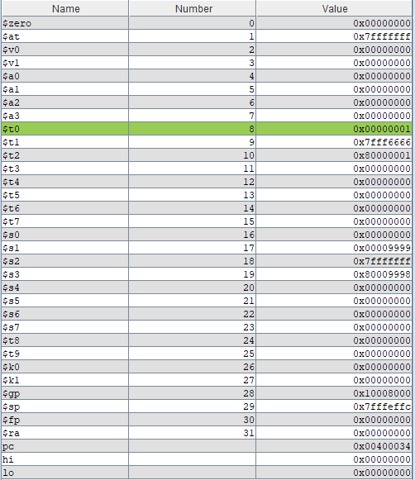

**Bài 5:**

#Assignment 5

.text

li $s0, 46 # The multiplicand

li $s1, 8 # The multiplier, a power of 2

MUL:

beq $s1, 1, EXIT # If the multiplier =1, EXIT

sll $s0, $s0, 1 # $s3 = $s0 *2

srl $s1, $s1, 1 # $s1 = $s1/2

j MUL

EXIT:

Phép tính: 46 x 8

Kết quả phép nhân được lưu vào thanh ghi $s0:

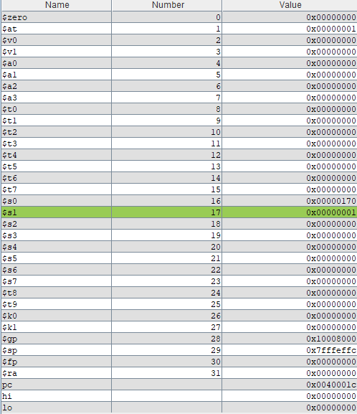

Kết quả: $s0 = 0x170 = 368 = 46 x 8